PRIPRAVA NA ŠPORTNO VZGOJNI KARTON
V mesecu aprilu ponavadi izvajamo meritve za športno vzgonji karton.
Spodaj so naštete naloge športno-vzgojnega kartona in primeri nalog, ki jih (skupaj s starši) otroci izvajajo v notranjih prostorih in/ali v naravi. Aktivnosti prilagodimo vremenu, zdravstvenemu stanju družine in priporočilih o omejitvah gibanja v Sloveniji.
Dejavnosti, ki se odvijajo na prostem, izvajamo odgovorno do sebe in drugih (brez stikov). V kolikor bi od države dobili navodila popolne karantene in odhajanje ven le v nujnih primerih (trgovina, lekarna), se idejni plan ne izvaja kot je zapisan, temveč gibanje na prostem nadomestite doma s pripravljanjem poligonov ipd.
Vaje lahko izvajate večkrat na teden. Za ogrevanje se najprej ogrejte tako, kot smo vajeni v šoli…po vrstnem redu – glava, roke, trup, noge, ter 10 počepov in 10 poskokov.

https://www.youtube.com/watch?v=9PNb77rhVnI

Joga za otroke:
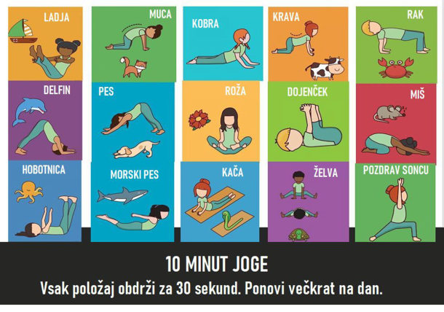

- Tek na 60m | Naloge:  -lovljenje na travniku  -tek v hrib in po hribu navzdol  -tekanje po gozdu | - Tek na 600m | Naloge:  -lovljenje na travniku  -tek v hrib in po hribu navzdol  -daljši sprehod z odseki teka
- Poligon nazaj | Naloge:  -gibanje po vseh štirih (dlani, stopala) v vse smeri (naprej, nazaj, levo, desno)  -oponašanje gibanj živali, ki hodijo po vseh štirih | - Vesa v zgibi | Naloge:  -plezanje po drevesih ob prisotnosti/nadzoru staršev  -plazenje po trebuhu (vlečemo se samo z rokama)
- Skok v daljino iz mesta | Naloge:  -sonožno preskakovanje črt na tleh  -preskakovanje jarkov, bankin, debel na sprehodih  -žabji poskoki  -igra »Ristanc«  -kolebnica | - Dvig trupa | Naloge:  -plezanje  -plazenje  -lazenje  -skoki
 |  | - Predklon | Naloge:  -joga za otroke (slike spodaj)
- Dotikanje plošče z roko/taping | Naloga:  -umikanje rok/dlani (igra dvojic, oseba 1 v paru drži dlani obrnjeni proti tlom pred sabo, oseba 2 ga »žgečka« po spodnji strani dlani. Ko se oseba 2 odloči, osebo 1 hitro, a nežno udari po hrbtni strani dlani. Naloga osebe 2 pa je, da dlani prej umakne.) | - Kožna guba | Naloge:  -jej zdravo in z glavo  -gibaj se
 |  | - Telesna višina in teža | Naloge:  -joga za otroke (slike zgoraj)

